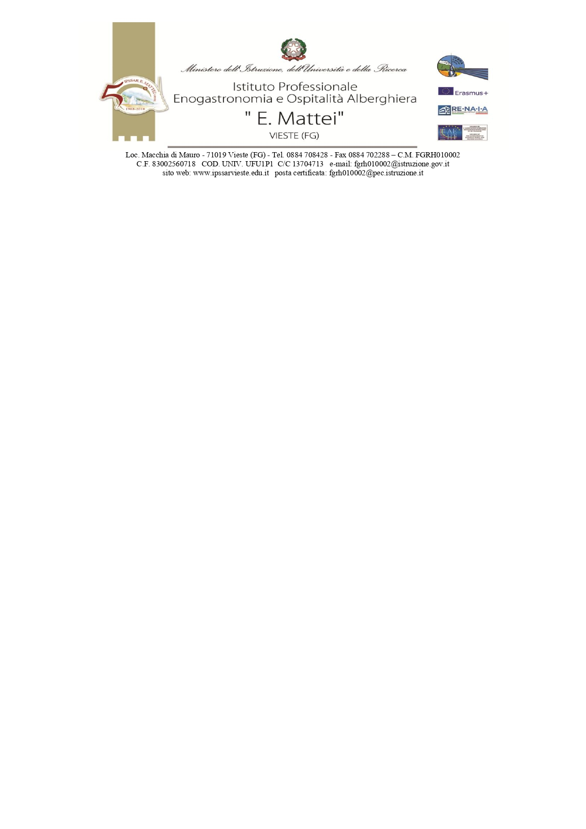

**Allegato A – Autocertificazione rientro a scuola per assenza patologie NO Covid‐19**

**Al Dirigente Scolastico**

**dell’IPEOA E. MATTEI**

**VIESTE (FG)**

Oggetto: **Autocertificazione per il rientro in caso di assenza per patologie NON Covid19‐ correlate.**

(fino a 3 giorni scuola infanzia ovvero fino a 10 giorni per gli altri ordini di scuola)

La/il sottoscritta/o

|  |  |  |
| --- | --- | --- |
| **Nome** | **Cognome** | **Codice fiscale \*** |
|  |  |  |

|  |  |  |  |  |  |
| --- | --- | --- | --- | --- | --- |
| **Comune di nascita** | | **Prov.** | | **Data di nascita** | **Documento di identità** |
|  | |  | |  |  |
| **Comune di residenza** | **Prov.** | | **Indirizzo** | | |
|  |  | |  | | |

|  |  |
| --- | --- |
| **Recapito telefonico \*** | **e-mail \*** |
|  |  |

in quanto *(barrare la voce che ricorre)*:

* alunno frequentante l’Istituto scolastico / plesso sopra indicato;
* genitore o tutore di:

|  |  |  |
| --- | --- | --- |
| **Nome** | **Cognome** | **Codice fiscale \*** |
|  |  |  |

# D I C H I A R A

ai sensi della normativa vigente in materia e consapevole che chiunque rilasci dichiarazioni mendaci è punito ai sensi del codice penale e delle leggi speciali in materia, ai sensi e per gli effetti dell’art. 46 DPR

n. 445/2000, di avere informato il (barrare la voce attinente)

□ Pediatra di Famiglia □ Medico di Medicina Generale

|  |  |
| --- | --- |
| **Nome** | **Cognome** |
|  |  |

il/la quale non ha ritenuto necessario sottoporre [lo/la studente/ssa] al percorso diagnostico‐ terapeutico e di prevenzione per Covid‐19, in quanto l’assenza deriva dapatologie senza sintomi Covid‐ 19‐correlabili.

Consapevole dell’importanza del rispetto delle misure di prevenzione finalizzate al contenimento del contagio da Covid‐19 e per la tutela della salute della collettività, **CHIEDO** la riammissione presso il Servizio educativo dell’infanzia/Istituto scolastico/Università.

Data, / /20____ Firma del genitore/tutore o dell’alunno maggiorenne

___________________________________________